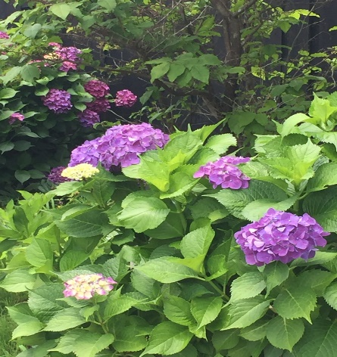

**（雨天の場合は中止します）**

**時　間：午前9時～10時頃まで**

**集合場所：桔梗が丘市民センター前**

**午前9時**

* **粗品・飲物を用意しています。**

※粗品準備しております。

快適環境部会・桔梗が丘みどりの会

主催：桔梗が丘自治連合協議会

**６月６日(月)**

実施日

桔梗の森公園清掃